0616018 林哲宇

**GLSL 細節**

1. 照抄 spec 的 createShader 把 vert, frag 檔案載入，並 createProgram

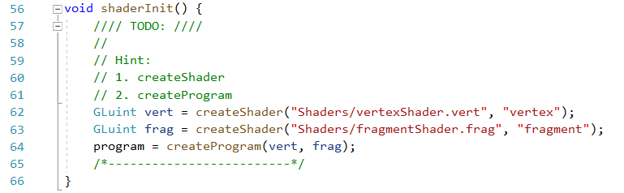

1. 建立 VAO, VBO，用一個 VAO 去串三個 VBO

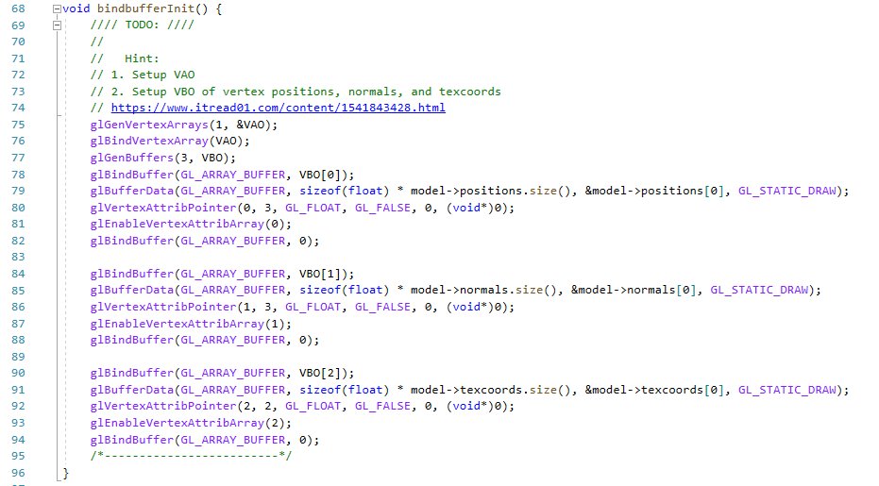

1. 在 drawUmbreon 時使用 VAO，另外還有 glGetUniformLocation 將 vert, frag 檔案的內容可以接起來產生出那隻神奇寶貝的樣貌。

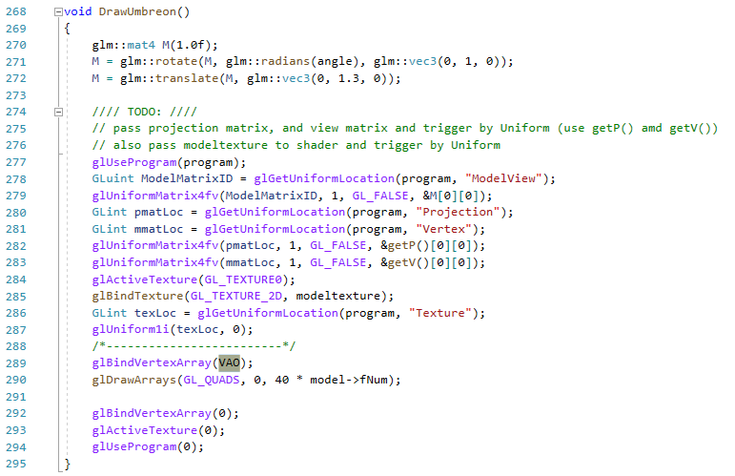

**遇到的問題**

很多東西都還不熟，突然要寫一個這樣的東西有點不知所措，最後是去網路上的教學從基礎開始一點一點拼起來。希望 spec 在教的時候不要一個一個 function 分開教，而是可以開很多小 script 分別做到一些事情，然後才要求我們做出成品。不然給一堆散的 function 有些也不知道要填什麼，給了也等於沒給。

**Bonus**

我做了兩個，一個是按按鍵換 basis 的 texture

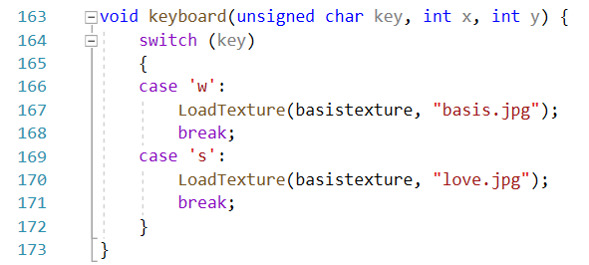

另一個是改 frag 檔案改神奇寶貝的顏色，讓它顏色變淺

